Anleitung Webseite

1. Dateien von «Link» downloaden
2. Neuen Ordner erstellen
3. Folgende HTML-Dateien im Hauptordner lassen:

Ein Bild, das Tisch enthält.

1. Unterordner mit Namen «Bilder» im Hauptordner erstellen, alle PNG-Dateien hier ablegen.

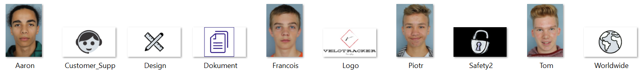

1. Unterordner mit Namen «Documents» im Hauptordner erstellen, folgende

HTML-Dateien hier ablegen.

Ein Bild, das Text enthält.

1. Unterordner mit Namen «Stylesheet» im Hauptordner erstellen, folgende

CSS-Dateien hier ablegen.



1. home.HTML mit Google Chrome öffnen.

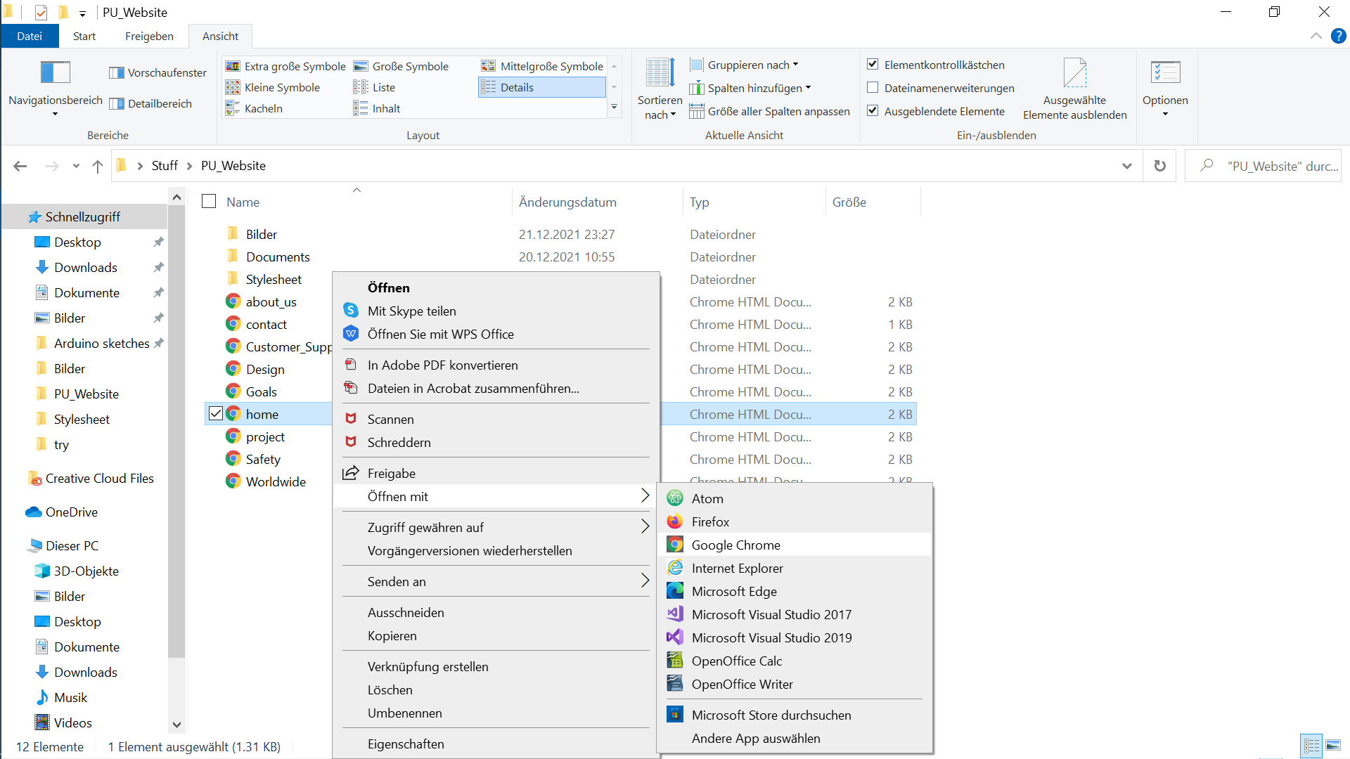

1. Webseite erkunden!

Ein Bild, das Karte enthält.
